**MANUAL TECNICO**

**PRESENTADO POR:**

Lina María Hernández

Julián Castaño

Johana Arias

Luz Adriana Toro

**AL DOCENTE**

Yaneth Mejía Rendón

**MÓDULO**

Almacén

**SENA**

**METODOLOGIAS DE CALIDAD DE SOFTWARE**

**MANIZALES, CALDAS**

**MANUAL TECNICO**

**Instalación de Xamp en Windows**

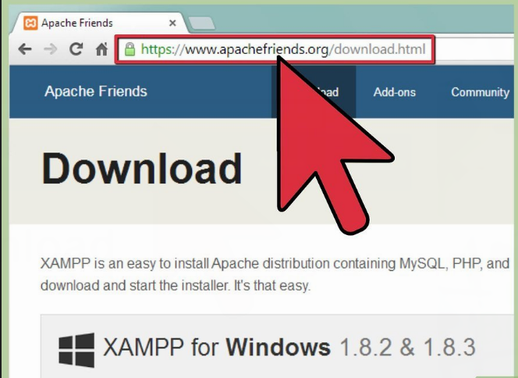

* En tu navegador web, ve a http://www.apachefriends.org/en/xampp-windows.html.

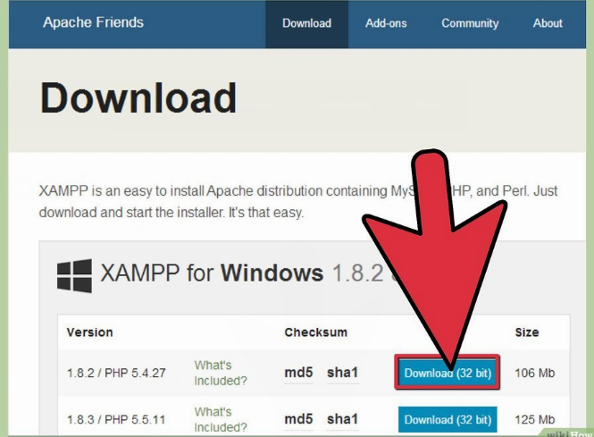

* Haz clic en el enlace de descarga para descargar XAMPP.

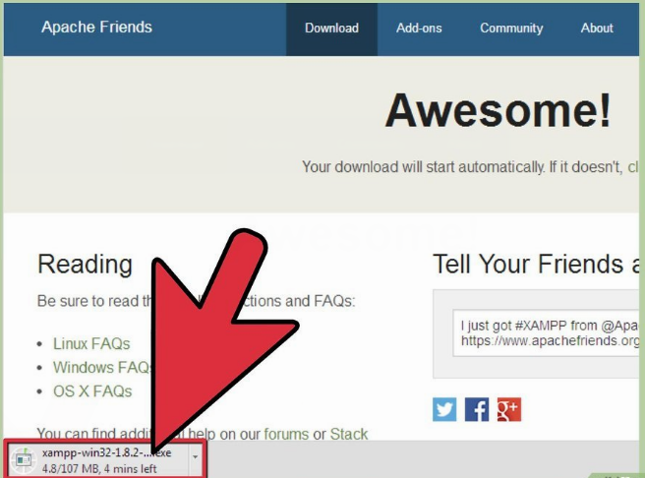

* Cuando aparezca la ventana de descarga, haz clic en “Guardar” y espera a que la descarga finalice.

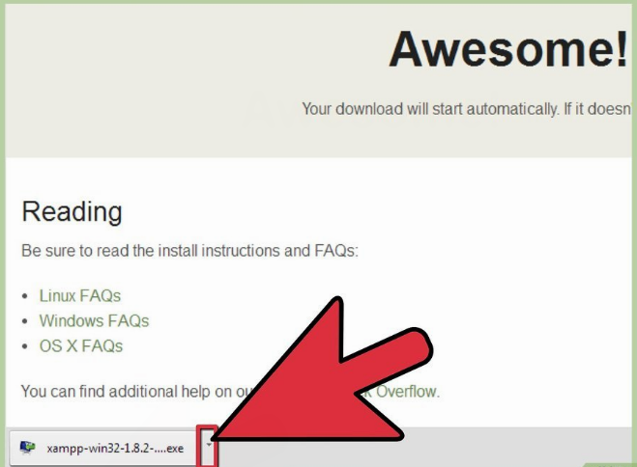

* Una vez que tu descarga termine, instala el programa haciendo clic en “Ejecutar”.

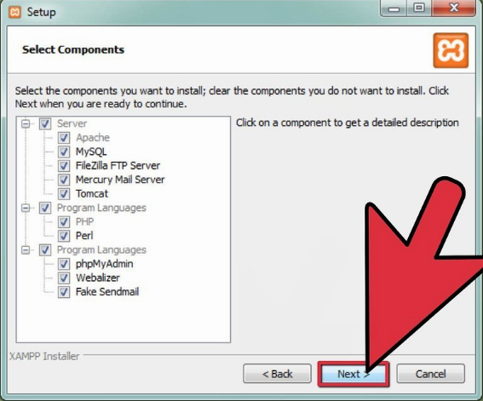

* Acepta la configuración predeterminada. Un comando se abrirá y te ofrecerá una instalación inicial. Simplemente presiona Enter y acepta la configuración predeterminada. Para hace más fácil la instalación, simplemente pulsa Enter cada vez que se te indique en la línea de comandos. La configuración puede ser cambiada en cualquier momento en la edición de los archivos de configuración.

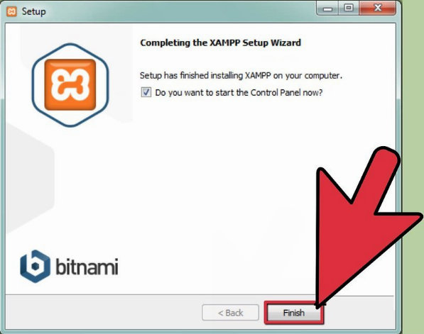

* Cuando la instalación se haya completado, cierra la línea de comandos

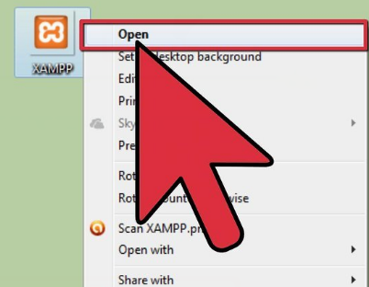

* Inicia el panel de control de XAMPP.

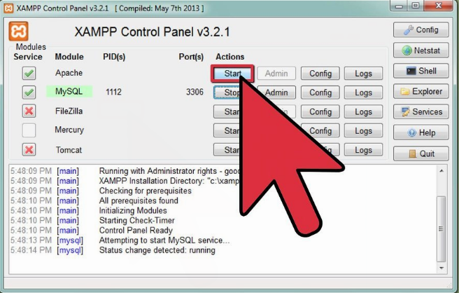

* **Inicia los componentes de Apache y MySQL.** También puedes iniciar los otros componentes si los vas a usar.

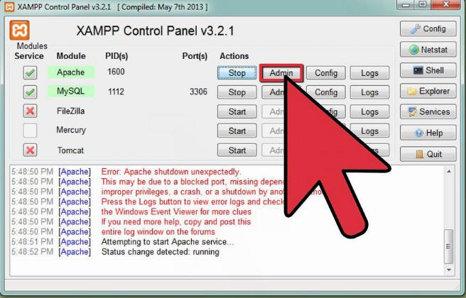

* **Verifica la instalación de Apache.** En el Panel de control, haz clic en el enlace administrativo de Apache.

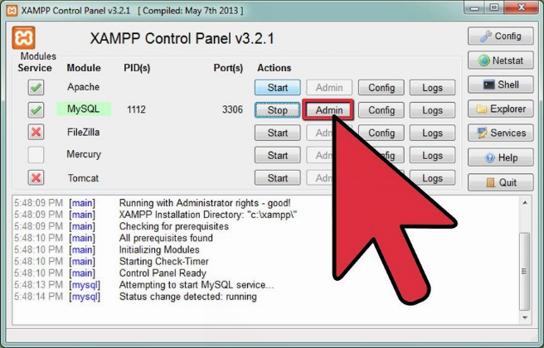

* Verifica la instalación de MySQL. En el panel de control de XAMPP, haz clic en el enlace de administración MySQL.
* Si los pasos de verificación tienen éxito, XAMMP debe estar instalado correctamente en tu PC. Abre el navegador y en la barra de direcciones escribe “localhost”.